800VC-070-0.4RF

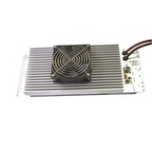
DESCRIPCION DEL PRODUCTO
Amplificador VOCOM de Ciclo de Trabajo Continuo en 800 MHz.
Frecuencia: 820-880 MHz. Ajustado de fábrica a la especificada en etiqueta.
Rango de Frecuencia: Puede ser operado + / – 10 MHz de la frecuencia de fábrica sin re-ajustarlo.
Potencia de Entrada: 400 mW.
Potencia de Salida: 70 W.
Voltaje de Alimentación: 13.8 Vcd.
Consumo de corriente: 22 Amper.
Conectores: N Hembra.
Montaje: Rack de 19″ (483 mm).
Ciclo de trabajo: 100 %.

